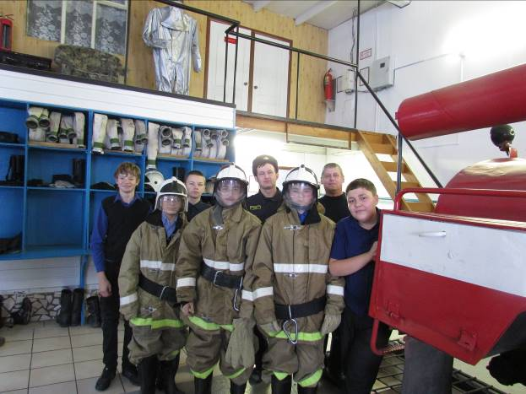 22 декабря сотрудниками ПЧ - 222 учащимся МБОУ «Восточенская СОШ» была проведена экскурсия по пожарной части. Были представлены технические средства и их характеристи